风雅药香——香囊DIY

活动目的：
1、回忆不同时代、不同地区端午节的传统活动，回味美好时光；
2、帮助年轻一代了解传统风俗，通过欣赏香包，了解香包的制作方法和作用，增加文化底蕴；
3、促进同事之间的关系，加强互相理解和信任。
活动时间：2019年5月31日12：00
活动地点： 莲花路校211号
参与人员：戏曲学校和部分其他院系教职工
活动安排前期准备：
1、互相交流端午节的风俗；
2、学具准备：制作香包的香料，布，针线，棉花，彩色缎带，剪刀等

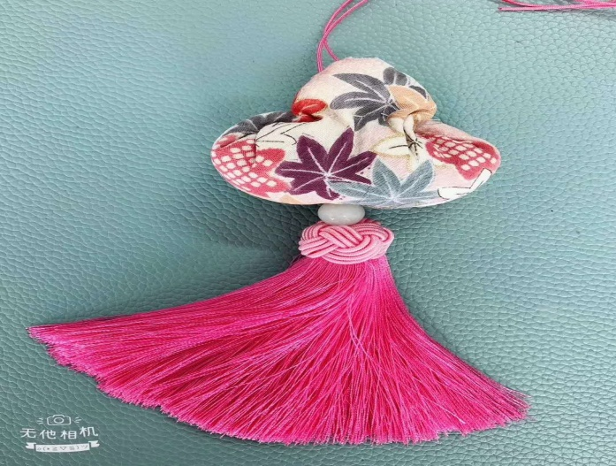
没有蚊子没虫咬，DIY香包少不了~
香囊中包含芳香草药，它们具有挥发油，在自然环境下能够挥发出虫子不喜欢的味道，所以可以驱虫。
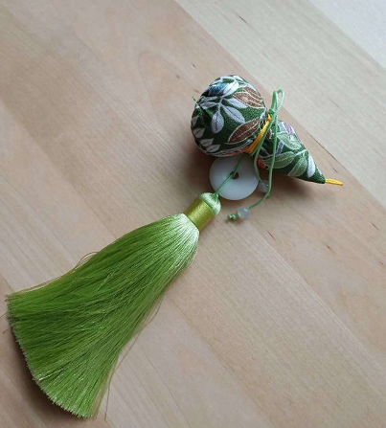

还有，悄悄告诉你——
在古代，香囊是男女传情的信物，恋人之间常把它当做礼物相互赠送，以表衷情。

